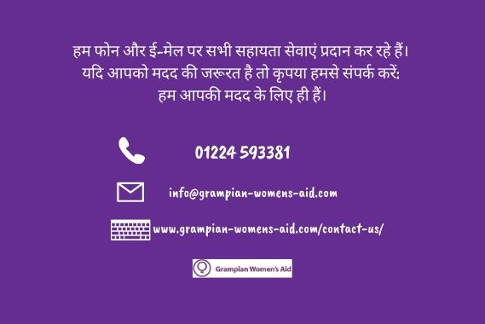
इन अनिश्चित समय के दौरान ग्राम्पियन महिला सहायता आपको बताना चाहती है कि हम अब भी सभी सहायता सेवाएं प्रदान कर रहे हैं।
हालाँकि, इस महामारी के कारण हमें अपने काम करने के तरीकों को बदलना पड़ा है - जिसमें फोन पर, ऑनलाइन, टेक्स्ट मेसेज या ईमेल द्वारा हमारी सेवाएं प्रदान करना शामिल है। इस समय के दौरान सहायता चाहने वाली महिलाएं हमें 01224 593381 पर कॉल करके या info@grampian-womens-aid.com पर ईमेल भेज कर या http://grampian-womens-aid.com/contact-us/ पर जाकर हमसे संपर्क कर सकती हैं।
हमारे कर्मचारी अब भी उसी सुरक्षा योजना, भावनात्मक समर्थन और अन्य सेवाओं के लिए रेफरल प्रदान करके आपकी मदद कर सकते हैं जो वे पहले व्यक्तिगत रूप से करते थे। कोरोनावायरस महामारी के संबंध में हमारी प्रतिक्रिया निरंतर समीक्षा के अधीन है, और हमारे कर्मचारियों और हमसे सहायता प्राप्त करने वाली महिलाओं, बच्चों और युवाओं की सुरक्षा और भलाई को ध्यान में रखते हुए हम अपनी सेवा की सुविधाओं के बारे में समय-समय पर मिलने वाली जानकारी के आधार पर निर्णय लेंगे। घरेलू हिंसा का सामना करने वाली महिलाओं, बच्चों और युवाओं की सहायता करने की हमारी प्रतिबद्धता अपरिवर्तित है।
स्कॉटलैंड की डोमेस्टिक एब्यूज और फोर्स्ड मैरिज हेल्पलाइन भी फोन के ज़रिए 0800 027 1234 पर, ईमेल के ज़रिए helpline@sdafmh.org.uk पर या वेब चैट के ज़रिए www.sdafmh.org.uk पर 24/7 उपलब्ध है। घरेलू हिंसा का सामना करने वाले किसी व्यक्ति, किसी अन्य व्यक्ति की चिंता करने वाले लोगों और उन पेशेवरों जो सवाल पूछना चाहते हैं को सहायता और जानकारी प्रदान करने के लिए विशेष रूप से प्रशिक्षित कर्मचारी उपलब्ध हैं।
हम इस बात से अवगत हैं कि खास तौर पर इस समय महिलाओं के लिए हमसे सीधे संपर्क कर पाना मुश्किल है। यदि ऐसा है, तो किसी भरोसेमंद दोस्त या रिश्तेदार से अपनी ओर से हमसे, या 24 घंटे की हेल्पलाइन नंबर पर संपर्क करने को कहने पर विचार कर सकते हैं, यदि आप ऐसा कर सकते हों और ऐसा करना सुरक्षित हो।

